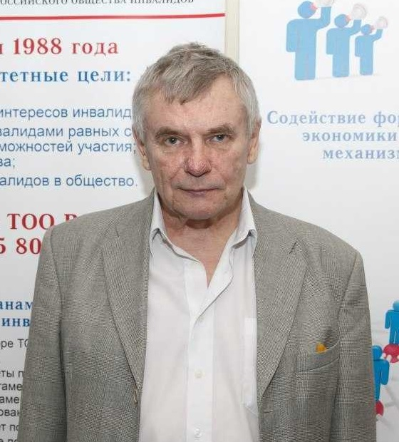Рагозин Владислав Михайлович

Председатель общественной организации инвалидов Центрального округа города Тюмени
Почетный член Всероссийского общества инвалидов
Советник государственной гражданской службы Российской Федерации 3 класса

Биография

Родился 18 ноября 1954 года в с. Усово Сладковского района Тюменской области.
В 1978 году окончил Тюменский индустриальный институт, специальность по образованию «Экономика и организация промышленности предметов широкого потребления» с квалификацией «инженер-экономист».
В 1978 году начал трудовую карьеру контролером-ревизором в Финансовом управлении Тюменского облисполкома.
С 1982 по 1998 годы работал контролером-ревизором, старшим контролером-ревизором, начальником отдела ревизий хозорганов, заместителем главного контролера-ревизора – начальником отдела ревизий финорганов и бюджетных учреждений КРУ МФ РСФСР по Тюменской области.
В 1998 по 2004 годы занимал должность начальника контрольно-ревизионного отдела Комитета социальной защиты населения администрации Тюменской области.
С 2005 по 2015 годы состоял на службе в Управлении Федерального казначейства по Тюменской области специалистом 1 категории контрольно-инспекторского отдела, главный казначей отдела внутреннего контроля и аудита.
С 2015 года является председателем общественной организации инвалидов Центрального округа города Тюмени.
Общий стаж контрольно-ревизионной деятельности Владислава Михайловича составляет более 35 лет.

Награды

Награжден Почётной грамотой Федерального казначейства, Благодарностью губернатора Тюменской области, Благодарностью Финансового управления Тюменского облисполкома, Благодарностью Управления Федерального казначейства по Тюменской области, «Ветеран труда».

Некоторые цитаты
«Нам ревизионная работа строить и жить помогает…»
«Качество ревизии зависит от ее внезапности…»

